小一·今日动态
｜2023.11.20
-来园情况-
今天是星期一，天气晴。来园17人，王力新、韩瑾柠、陈子宥、黄嘉义、王歆瑶、邓智、顾博皓7人请假哦。
来园的宝宝们能绕好水杯带，绕的越来越好了呢！放好自己的物品，小朋友们就开始做游戏计划了呢，选择了自己喜欢的区域游戏。
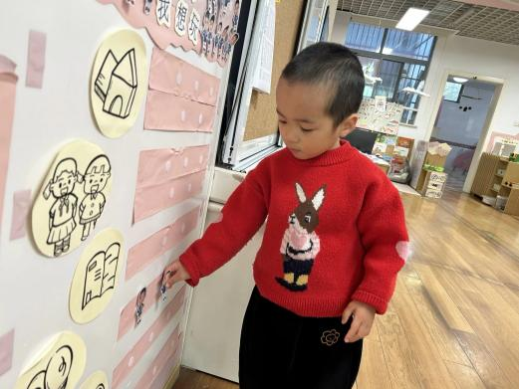 | 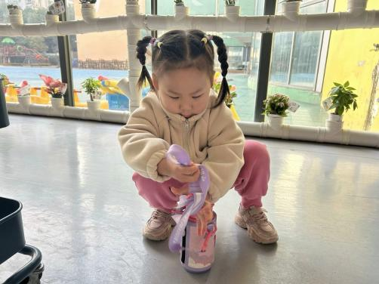 | 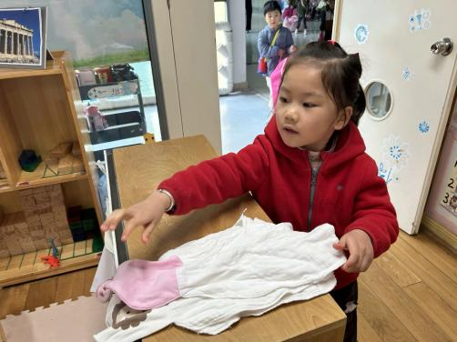
物品整理完我们就要做游戏计划哦，我们已经养成习惯了呢！ | 来到幼儿园的第一件事就是绕水杯带，我们绕的越来越好啦！ | 汗巾我们自己拿下来整齐地摆放在柜子上。
-区域活动-
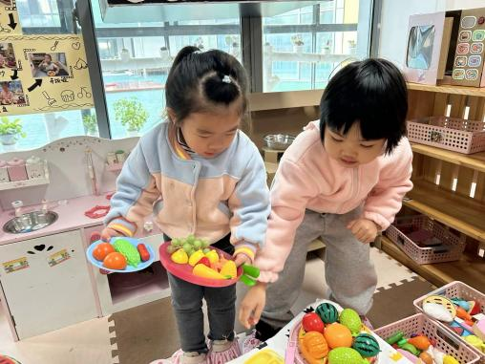 | 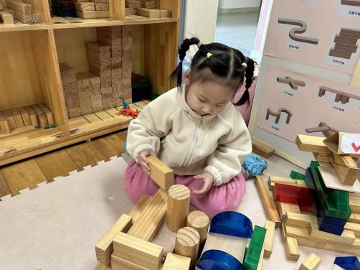 | 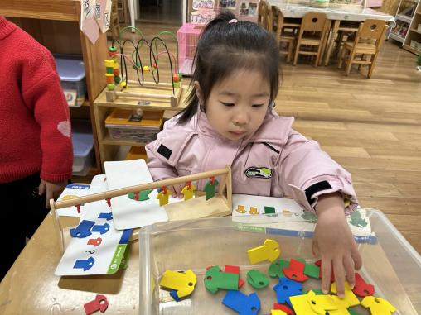
娃娃家：  小厨房好热闹要，原来小厨师做了这么多美味的食物呀！宝宝们都等不及想尝尝了呢！ | 建构区：  生病痊愈的朵朵终于来园啦，她来到建构区搭积木了，她把散落在地上的积木重新拼搭。 | 益智区：  益智区今天也很热闹哦，有的宝宝在玩磁力大师，有的宝宝在按规律挂衣服。
-点心时光-
今天的点心是：牛奶、巴旦木仁、趣多多、徐福记卷心酥、猴菇饼干~所有宝宝都能把点心吃完，棒棒哒！
-集体活动-
这是一节谈话活动。玩具是孩子的最亲密伴侣，每个孩子都有自己喜欢的玩具，孩子们通过玩玩具去感知和认识世界。本次活动主要引导孩子们能用简短的话语大胆的在集体中介绍自己喜欢的玩具，并且能够与同伴交流、倾听和分享。
大部分的幼儿已基本适应幼儿园的生活，能用简单的句子与教师、同伴交往，但是幼儿在讲述时语言还不是很流畅，大多数幼儿讲述不完整，有的与他人交谈时非常腼腆，不太愿意说；有的孩子愿意说却不会认真倾听，有的甚至用点头、摇头来表达自己的想法。
-户外活动-
到了户外活动时间啦！天气很好，我们来到皮球区拍皮球啦！
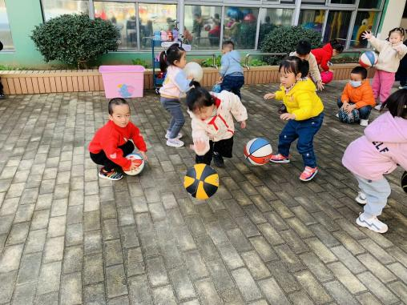 | 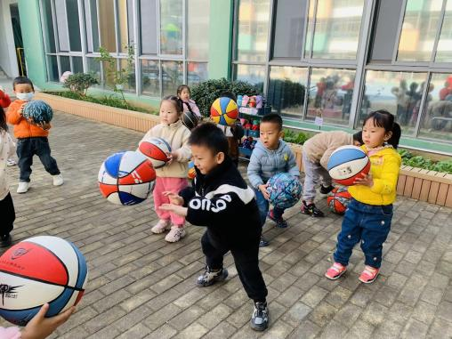 | 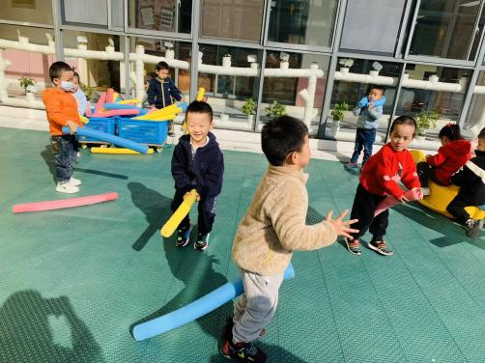
哎呀，我的小球跑走啦。 | 看我厉害吗？我能连续拍球了。 | 我们还玩了泡沫棍。
-午餐时光-
今天的午餐是：贝贝南瓜米饭、清蒸鸦片鱼、韭菜银芽炒鸡蛋西湖牛肉羹。
水果是：柚子和阳光玫瑰。下午的点心是：枣蓉核桃蛋糕、奶酪棒。
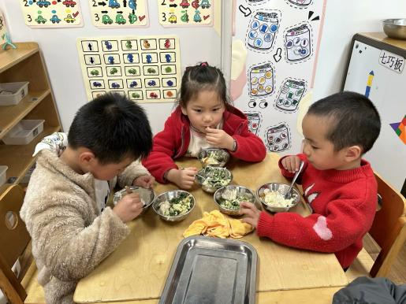 | 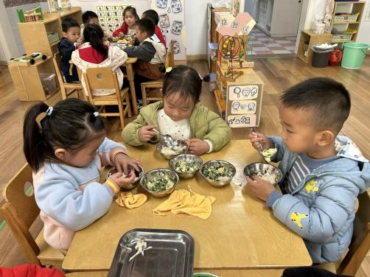 | 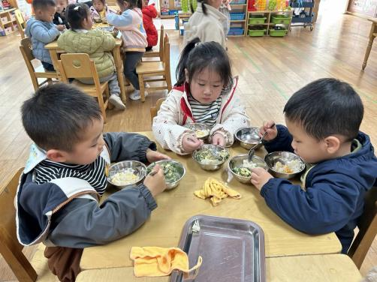
吃饭时我们要小手扶着碗哦！ | 一口菜，一口饭，荤素搭配。 | 吃饭时我们也要坐坐好！
-温馨提示-
- 最近是感冒高发季，请家长们关注孩子每日状态，如有不适请及时告知。
- 延时班时间为：周一至周四，放学时间为16:30。周五不上延时班，放学时间为15:30。
- end -
在一起的点滴都值得记录
我们｜小一班｜在一起

